Fecha máxima de entrega: | Martes 9 de Junio

Propósito(s)
- Identificar las herramientas y su aplicación en el hogar

Criterios de evaluación
(Las fotografías del cuaderno deben enviarlas al Whatsapp del profesor o al correo, recuerda escribir el nombre y el grado en cada hoja que envíes).
- Ser: Evidenciar el interés y compromiso al realizar las actividades en la casa, de acuerdo a un horario establecido.
- Hacer: Evidenciar a través de maquetas, dibujo o esquemas los conceptos tratados.
- Saber: Componer escritos sobre la temática tratada.

LAS HERRAMIENTAS

Observa, relaciona y responde:  Escribe en el recuadro la herramienta que le corresponde a cada personaje o profesión  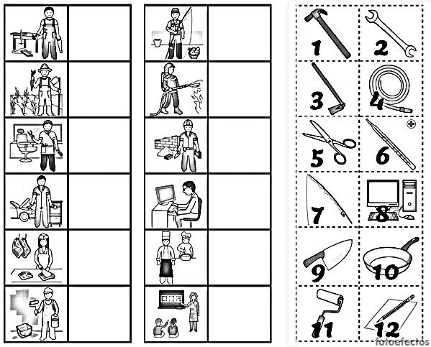  ¿Qué personaje no tiene herramienta y cuál sería la herramienta que el utilizaría? Dibújala.  ¿Qué herramienta sobro y a que personaje le pertenecería? Dibújalo. | Aprende:  Las herramientas son objetos que facilitan la realización de trabajos manuales.  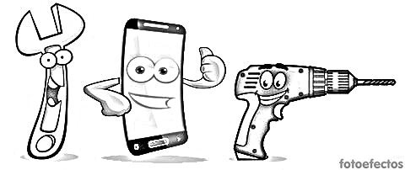  Se clasifican en herramientas manuales que son las que necesitan fuerza humana, mecánicas son aquellas que toman energía externa como la eléctrica y las digitales que son las que usan procesadores de computador.  Responde:  ¿Dibuja en el espacio en blanco la herramienta que has usado últimamente y escribe algo sobre ella?
Piensa y responde:
¿Crees que una app (programa) del celular es una herramienta?, explica por qué y dibuja 3 ejemplos.

Escribe una fábula donde los personajes sean un sartén, una licuadora y un horno microondas.

